Министерство высшего образования и науки РФ

Санкт–Петербургский политехнический университет Петра Великого

Институт компьютерных наук и кибербезопасности

Высшая школа компьютерных технологий и информационных систем

**Отчет**

по дисциплине «Системный подход в разработке ПО»

**Collections**

**Выполнил:**

студент группы 5130902/20201 ____________ А. О. Петров

подпись

**Проверил:**

доцент, к.т.н ____________ С. А. Нестеров

подпись

«___»_____________ 2025г.

Санкт-Петербург

2025

Оглавление

1. 3-1 Generics 3

Задание 1 3

2. Практика 3-1 13

3. Васильев 18

3.1. Теория 18

3.2. Запуск примеров 20

4. Блинов, Романчик 26

5. Алгоритмы 30

# 3-2 Collection

**Задание 1**



Изображение выглядит как текст, снимок экрана, программное обеспечение, Шрифт

Контент, сгенерированный ИИ, может содержать ошибки.

Изображение выглядит как текст, Шрифт, белый, алгебра

Контент, сгенерированный ИИ, может содержать ошибки.

Изображение выглядит как текст, снимок экрана, программное обеспечение, дисплей

Контент, сгенерированный ИИ, может содержать ошибки.

Изображение выглядит как текст, Шрифт, белый, чек

Контент, сгенерированный ИИ, может содержать ошибки.

1. **Каково назначение полей экземпляра?**

В классе Cell:

* + data: строка (String), хранящая значение ячейки.

В классе CellCollection:

* + cells: массив объектов Cell, который используется для хранения нескольких ячеек.
  + index: целочисленное поле, отслеживающее позицию, куда будет добавлен следующий объект Cell.

1. **Что делает конструктор?**

В классе CellCollection конструктор создает массив cells заданного размера, резервируя память для хранения объектов Cell.

1. **Что делает метод add?**

Метод add в CellCollection добавляет объект Cell в массив cells в позицию, указанную index, затем увеличивает index на 1, чтобы следующая ячейка добавлялась в следующую позицию массива.

1. **Что делает метод get?**

Метод get в CellCollection возвращает объект Cell из массива cells по заданному индексу i.

**Задание 2**



Изображение выглядит как текст, снимок экрана, Шрифт, программное обеспечение

Контент, сгенерированный ИИ, может содержать ошибки.

Изображение выглядит как текст, Шрифт, снимок экрана, дизайн

Контент, сгенерированный ИИ, может содержать ошибки.

**Задание 3**

**Изображение выглядит как текст, Шрифт, белый, алгебра

Контент, сгенерированный ИИ, может содержать ошибки.**

**Изображение выглядит как текст, снимок экрана, Шрифт, программное обеспечение

Контент, сгенерированный ИИ, может содержать ошибки.**

**Изображение выглядит как текст, Шрифт, снимок экрана, документ

Контент, сгенерированный ИИ, может содержать ошибки.**

**Изображение выглядит как текст, снимок экрана, программное обеспечение, дисплей

Контент, сгенерированный ИИ, может содержать ошибки.**

**Изображение выглядит как текст, Шрифт, снимок экрана, типография

Контент, сгенерированный ИИ, может содержать ошибки.**

**Задание 4**

**Изображение выглядит как текст, Шрифт, белый, типография

Контент, сгенерированный ИИ, может содержать ошибки.**

**Изображение выглядит как текст, снимок экрана, Шрифт

Контент, сгенерированный ИИ, может содержать ошибки.**

**Изображение выглядит как текст, чек, Шрифт, белый

Контент, сгенерированный ИИ, может содержать ошибки.**

**Изображение выглядит как текст, снимок экрана, Шрифт

Контент, сгенерированный ИИ, может содержать ошибки.**

**Изображение выглядит как текст, Шрифт, белый, алгебра

Контент, сгенерированный ИИ, может содержать ошибки.**

**Изображение выглядит как текст, электроника, снимок экрана, дисплей

Контент, сгенерированный ИИ, может содержать ошибки.**

**Изображение выглядит как текст, снимок экрана, Шрифт, алгебра

Контент, сгенерированный ИИ, может содержать ошибки.**

**Изображение выглядит как текст, снимок экрана, дисплей, программное обеспечение

Контент, сгенерированный ИИ, может содержать ошибки.**

**Изображение выглядит как текст, Шрифт, снимок экрана, документ

Контент, сгенерированный ИИ, может содержать ошибки.**



**Изображение выглядит как текст, снимок экрана, Шрифт

Контент, сгенерированный ИИ, может содержать ошибки.**

**Изображение выглядит как текст, снимок экрана, Шрифт, число

Контент, сгенерированный ИИ, может содержать ошибки.**

**Изображение выглядит как текст, Шрифт, белый, чек

Контент, сгенерированный ИИ, может содержать ошибки.**

**Изображение выглядит как Шрифт, текст, снимок экрана, Графика

Контент, сгенерированный ИИ, может содержать ошибки.**

**Изображение выглядит как текст, снимок экрана, Шрифт, число

Контент, сгенерированный ИИ, может содержать ошибки.**

# Практика 3-2 Collections

Изображение выглядит как текст, снимок экрана, Шрифт, линия

Контент, сгенерированный ИИ, может содержать ошибки.







Изображение выглядит как текст, снимок экрана, Шрифт

Контент, сгенерированный ИИ, может содержать ошибки.

Изображение выглядит как текст, снимок экрана, Шрифт

Контент, сгенерированный ИИ, может содержать ошибки.







Изображение выглядит как текст, снимок экрана, дисплей, программное обеспечение

Контент, сгенерированный ИИ, может содержать ошибки.

Изображение выглядит как текст, Шрифт, снимок экрана, число

Контент, сгенерированный ИИ, может содержать ошибки.

Изображение выглядит как текст, снимок экрана, программное обеспечение, дисплей

Контент, сгенерированный ИИ, может содержать ошибки.

Изображение выглядит как текст, снимок экрана, программное обеспечение, дисплей

Контент, сгенерированный ИИ, может содержать ошибки.

Изображение выглядит как текст, Шрифт, снимок экрана

Контент, сгенерированный ИИ, может содержать ошибки.

3. What is the difference between a set and a list?

1. Порядок элементов:
   * Список (List): Сохраняет порядок добавления элементов. Элементы в списке хранятся в том порядке, в котором они были добавлены, и их можно получить по индексу.
   * Множество (Set): Не сохраняет порядок элементов. Элементы в множестве не упорядочены, и доступ к ним осуществляется не по индексу, а с помощью итерации.
2. Дубликаты:
   * Список (List): Разрешает дубликаты. В списке могут быть несколько одинаковых элементов.
   * Множество (Set): Не разрешает дубликаты. Множество автоматически удаляет повторяющиеся элементы, гарантируя, что каждый элемент появляется только один раз.
3. Производительность:
   * Список (List): Операции добавления, удаления или поиска элемента могут занимать больше времени, особенно для больших списков, так как могут потребоваться сдвиги элементов или последовательный поиск.
   * Множество (Set): Как правило, обеспечивает более быстрое выполнение операций добавления, удаления и поиска (средняя сложность O(1)) благодаря использованию хеширования (в случае HashSet) или деревьев (в случае TreeSet).
4. Доступ к элементам:
   * Список (List): Элементы можно получить по индексу (например, list.get(2)), что позволяет произвольно обращаться к элементам по их позиции.
   * Множество (Set): Нельзя получить элементы по индексу. Вместо этого элементы можно только итерировать, но порядок их извлечения не гарантирован.

4. You decide you want to roll 2 dice and see what the frequency is of each possible number combination. Would you use a Set collection to do this? State your reason(s).

Нет, для этой задачи не стоит использовать коллекцию типа **Set**. Причины следующие:

1. **Отсутствие дубликатов**: Коллекция **Set** не разрешает дублирующиеся элементы. Однако при подбрасывании двух кубиков возможны одинаковые комбинации (например, выпадение 2 и 4 в одном броске, а затем 4 и 2 в другом), и вам нужно будет учитывать все эти случаи. **Set** автоматически удалит такие дубликаты, что сделает невозможным корректный подсчёт всех комбинаций.
2. **Неупорядоченность**: Множество **Set** не сохраняет порядок элементов. Для задачи подсчёта частоты каждой комбинации важно иметь возможность отслеживать, сколько раз каждая комбинация повторяется, и для этого полезно использовать структуру данных, которая позволяет хранить такие элементы в порядке их появления.

5. Using a collection create a variable that will store a list of countries (Strings). Your collection should not store duplicates, and order is not important. Test your code by adding 6 countries, one of which is a duplicate.

Изображение выглядит как текст, снимок экрана, программное обеспечение, Шрифт

Контент, сгенерированный ИИ, может содержать ошибки.



6. Would the following Collection.sort() statements both work? Explain your answer. HashSet countriesSet = new HashSet(); Collections.sort(countriesSet); ArrayList countriesList = new ArrayList(); Collections.sort(countriesList);

Не сработает.

Причина: Метод Collections.sort() работает только с коллекциями, которые реализуют интерфейс List. Однако HashSet реализует интерфейс Set, а не List, и не имеет определенного порядка элементов. Set не гарантирует порядок элементов, и HashSet не поддерживает индексацию, необходимую для сортировки с помощью Collections.sort(). Поэтому попытка применить Collections.sort() к HashSet вызовет ошибку компиляции.

# 3-3 Collections

**Задание 1**

**Изображение выглядит как текст, Шрифт, чек, белый

Контент, сгенерированный ИИ, может содержать ошибки.**





**Изображение выглядит как текст, Шрифт, белый

Контент, сгенерированный ИИ, может содержать ошибки.**

**Изображение выглядит как текст, снимок экрана, программное обеспечение, дисплей

Контент, сгенерированный ИИ, может содержать ошибки.**

**Изображение выглядит как текст, снимок экрана, Шрифт, число

Контент, сгенерированный ИИ, может содержать ошибки.**

**Задание 2**

**Изображение выглядит как текст, Шрифт, чек, белый

Контент, сгенерированный ИИ, может содержать ошибки.**





**Изображение выглядит как текст, Шрифт, белый, алгебра

Контент, сгенерированный ИИ, может содержать ошибки.**

**Изображение выглядит как текст, снимок экрана, программное обеспечение

Контент, сгенерированный ИИ, может содержать ошибки.**

**Изображение выглядит как текст, Шрифт, снимок экрана, дизайн

Контент, сгенерированный ИИ, может содержать ошибки.**

# IntegralCalculator

**Задание.**

Напишите на Java два метода, один из которых считает интеграл функции "корень квадратный из x" в диапазоне от 0 до t (где положительное вещественное t передатся в качестве параметра) методом прямоугольников, второй - методом трапеций. Число прямоугольников или трапеций задаете вторым целочисленным параметром. Оба метода возвращают вещественное значение. Контролируйте корректность значения входных параметров, при некорректном значении ваш метод должен выбрасывать исключение. В методе main вызовите методы с разными значениями параметров и напечатайте в консоль результаты. Сравните с результатом, полученным аналитически.

**Решение.**

Изображение выглядит как текст, электроника, снимок экрана, дисплей

Контент, сгенерированный ИИ, может содержать ошибки.

Изображение выглядит как текст, Шрифт, снимок экрана, линия

Контент, сгенерированный ИИ, может содержать ошибки.

# Конспект

**А.А. Дубаков ВВЕДЕНИЕ В ОБЪЕКТНО-ОРИЕНТИРОВАННОЕ ПРОГРАММИРОВАНИЕ НА JAVA**

**Коллекции Java**

Язык Java имеет мощную структуру интерфейсов и классов в java.util, которые позволяет создавать и управлять группами объектов разного типа. Типичный класс коллекции реализует несколько интерфейсов, которые представляют собой хорошо разработанную иерархию. Например, ArrayList реализует интерфейс List, который расширяет Collection. Данный раздел не является полным описанием коллекций Java; он знакомит лишь с некоторыми наиболее употребительными классами и рассматривает способы их применения. Collection является корневым интерфейсом в иерархии, из которого производятся интерфейсы List, Queue и Set.

В представленной иерархии показаны следующие интерфейсы коллекции:

• Set - коллекция набора, не содержащая дубликатов.

• List - упорядоченная коллекция списка, содержащего дубликаты.

• Queue - обычно коллекция очереди FIFO (первым пришел - первым обслужись - first-in, first-out), которая моделирует обслуживание в типичной очереди - каждый новый элемент добавляется в конец очереди, и элементы извлекаются с начала очереди. Могут быть определены другие порядки обслуживания (LIFO - стек (последним пришел - первым обслужись - lastin, first-out), которая извлекает из очереди последнего добавленного в нее. Существуют многие другие дисциплины обслуживания. Здесь интерфейс Queue приводится для полноты, но не рассматривается в дальнейшем.

Map - представляет собой связанный список, который связывает ключи (обычно строковое значение) с объектами и не может содержать дубликаты ключей.

**List ‐ Список**

Список List представляет собой коллекцию, которая, по определению, упорядочена, то есть является последовательностью. Поскольку List упорядочен, можно полностью управлять местом размещения его элементов. Коллекция Java List может содержать только объекты и строго регламентирует их поведение.

List – не является классом в привычном понимании (это интерфейс), поэтому его экземпляр нельзя создать непосредственно.

Используя List, обычно работают с его реализацией в ArrayList и описывют следующим образом:



**Объявление формального типа**

<Object> – это формальный тип, который указывает компилятору на то, что список List содержит коллекцию типа Object, то есть в данном описании в List можно помещать любой объект, поскольку любой объект является потомком объекта <Object>.

Если нужно сделать более строгие ограничения на список объектов, помещаемый в список List, то можно переписать определение List,

**Использование List**

Использовать List достаточно просто, как и все коллекции Java в целом. Ниже представлены некоторые методы, которые можно выполнять со списками:

• add([int index,] variable) - поместить некоторый объект в List;

• size() - узнать, какой размер списка List в текущий момент;

• get(int index) - извлечь объект из списка List.

**Интерфейс Iterable**

Итератор (Iterator)— особый класс, который позволяет организовать перемещение по элементам коллекции и удалять её элементы в цикле.

Если коллекция реализует интерфейс java.lang.Iterable, она называется перебираемой (iterable) коллекцией. Это означает, что можно обращаться по порядку последовательно ко всем элементам коллекции. Упомянутый итератор и позволяет пробежать по элементам коллекции. В интерфейсе Iterable описан только один метод: iterator(), который является конструктором объекта типа Iterator, т.е. объекта, который поочерёдно возвращает все элементы коллекции.

**Перебор элементов List**

Начнем рассмотрение списков с простой программы, в которой создается список олимпийских видов спорта и затем выводится на консоль. Ниже следующий класс выполняет поставленную задачу:

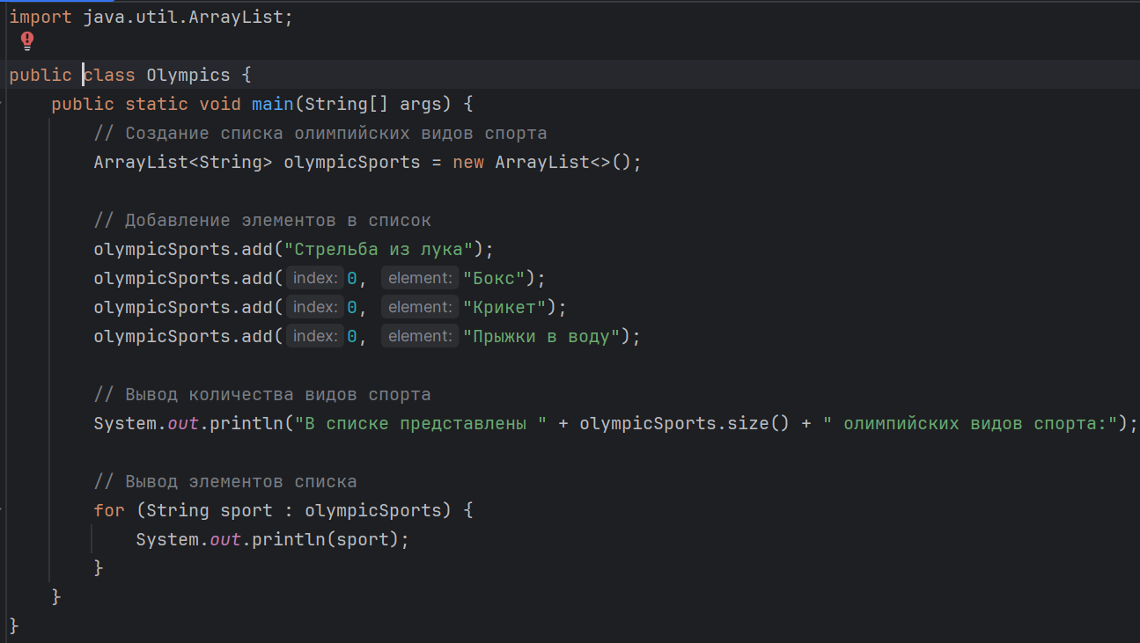

Изображение выглядит как текст, снимок экрана, Шрифт

Контент, сгенерированный ИИ, может содержать ошибки.

Оператор ArrayList olympicSports = new ArrayList (); описывает и инициализирует список olympicSports. Оператор olympicSports.add("Стрельба из лука"); добавляет вид спорта в конец списка. Последующие операторы add добавляют элементы в начало списка, смещая на единицу элементы по порядку.

Рассмотрим еще один пример, в котором используется метод fibonacci, возвращающий список List некоторым образом полученных числовых величин.

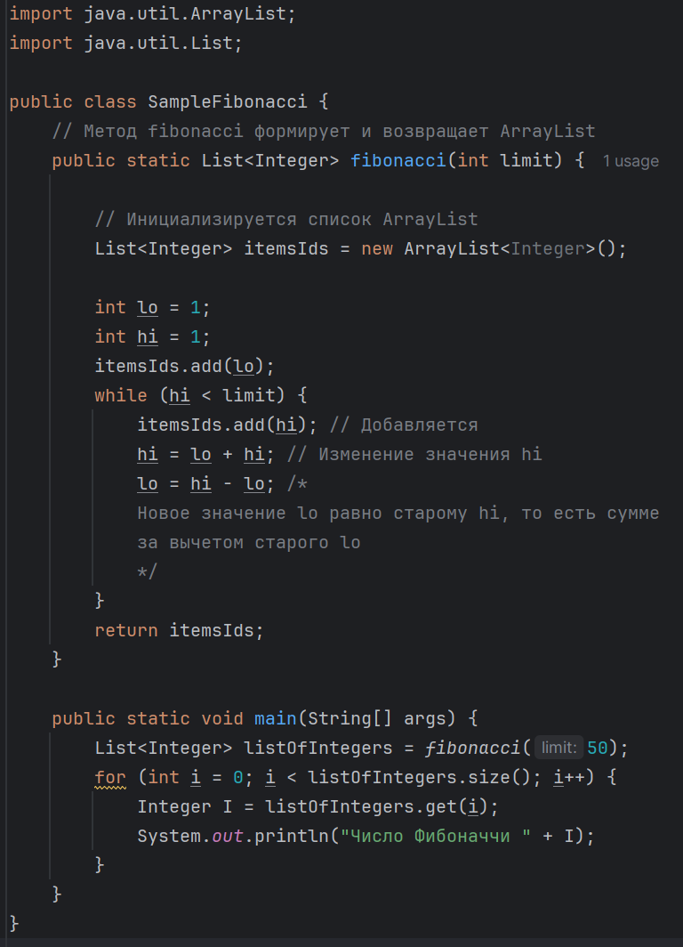

Изображение выглядит как текст, снимок экрана, программное обеспечение, Шрифт

Контент, сгенерированный ИИ, может содержать ошибки.

**Set ‐ Набор**

Набор (Set) – это коллекция, которая, по определению, содержит только уникальные элементы – в ней отсутствуют дубликаты объектов. Если List может содержать одни и те же объекты многократно, то Set может содержать данный объект только один раз. Java коллекция Set может содержать только объекты и строго регламентирует их поведение. Поскольку Set является интерфейсом, нельзя создать его экземпляр непосредственно, необходимо использовать одну из реализаций интерфейса Set: HashSet, LinkedHashSet или TreeSet.

Рассмотрим некоторые методы, которые позволяет выполнять интерфейс Set:

* boolean add([index,] variable) - поместить некоторый объект variable в набор Set; Возвращает true, если набор не содержит элемент. Можно указать порядковый номер элемента в наборе в переменной index;
* int size() - возвращает целое, указывающее какой размер списка Set в текущий момент;
* addAll(Collection c) - добавляет все элементы коллекции с (если их ещё нет);
* clear() - удаляет все элементы коллекции;
* boolean contains(Object o) - возвращает true, если элемент есть в коллекции;
* boolean containsAll(Collection c) - возвращает true, если все элементы содержатся в коллекции
* boolean isEmpty() - возвращает true, если в коллекции нет ни одного элемента;
* boolean remove(Object o) - удаляет первое вхождение указанного элемента из этого списка, если он существует. Если список не содержит элемент, он остается неизменным.
* boolean removeAll(Collection c) - удаляет из этого набора все его элементы, которые содержатся в указанном наборе. Если указанная коллекция также набор, эта операция эффективно изменяет этот набор, так что его значение является ассиметричной разностью двух множеств;
* boolean retainAll(Collection c) - оставляет только элементы в этом наборе, которые содержатся в указанном наборе. Другими словами, удаляет из этого множества все элементы, которые не содержатся в указанном наборе. Если указанная коллекция также набор, эта операция эффективно изменяет этот набор, так что его значение является пересечением двух множеств;
* Object[] toArray() - возвращает массив, содержащий элементы коллекции.

**Использование Set**

В качестве примера использования методов Set продемонстрируем различие в способе хранения наборов различных типов. Для этого создадим три упомянутые набора, заполним эти наборы случайными числовыми значениями в диапазоне от 0 до 100 и выведем полученные наборы на консоль. Кроме того, случайные значения будем помещать в фиксированный массив для последующего анализа значений наборов. Поставленную задачу решает представленный ниже класс SetsSamples:

Изображение выглядит как текст, снимок экрана, программное обеспечение

Контент, сгенерированный ИИ, может содержать ошибки.

Изображение выглядит как текст, снимок экрана, программное обеспечение, Шрифт

Контент, сгенерированный ИИ, может содержать ошибки.

Изображение выглядит как текст, снимок экрана, Шрифт

Контент, сгенерированный ИИ, может содержать ошибки.

Отличительной особенностью Set является обеспечение уникальности своих элементов, поэтому из 20 произведенных и помещенных в массив Array случайных чисел, принимается 17 оригинальных элементов набора.

**Map ‐ Отображение**

Интерфейс Map соотносит уникальные ключи со значениями. Ключ - это объект, который используется для последующего извлечения данных. Задавая ключ и значение, вы можете помещать значения в объект отображения. После того как это значение сохранено, вы можете получить его по ключу. Интерфейс отображения описывется interface Map. В параметре K указывается тип ключей, в V - тип хранимых значений. Отображение (Map) – это удобная структура, которая позволяет связать один объект (ключ), с другим объектом (значение). Естественно, ключ Map должен быть уникальным, и он используется для последующего извлечения значений. Коллекция Map Java может содержать только объекты и строго регламентирует их поведение.

Ниже некоторые методы, которые можно выполнять с Map:

* put (String key, value) - поместить объект в Map;
* variable get(String key) - извлечь объект из Map;
* int size() - возвращает количество пар "ключ-значение" в отображении;
* Set keySet() - возвращает набор, содержащий ключи вызывающего отображения. Метод предоставляет ключи вызывающего отображения в виде набора и позаоляет организовать перебор значений отображения;
* toString() - вывести содержимое в виде фигурных скобок, где ключи и значения разделяются знаком равенства. Ключи слева, значения справа;
* boolean containsKey(Object k) - возвращает значение true, если вызывающее отображение содержит ключ k, false - в противном случае;
* boolean containsValue(Object v) - возвращает значение true, если вызывающее отображение содержит значение v, false - в противном случае;
* boolean equals(Object o) - возвращает значение true, если параметр o - это отображение, содержащее одинаковые значения, false - в противном случае;
* V get(Object k) - возвращает значение, ассоциированное с ключом k. Возвращает значение null, если ключ не найден;
* boolean isEmpty() - возвращает значение true, если вызывающее отображение пустое, false - в противном случае;
* V put(K k, V v) - помещает элемент в вызывающее отображение, переписывая любое предшествующее значение, ассоциированное с ключом. Возвращает null, если ключ ранее не существовал. В противном случае возвращается предыдущее значение, связанное с ключом;
* V remove(Object k) - удаляет элемент, ключ которого равен k;
* Collection values() - возвращает коллекцию, содержащую значения отображения.

**Использование Map**

Чтобы поместить объект в отображение Map, необходимо определить ключ объекта и значение объекта. Обычно в качестве ключа применяется объект типа String. Рассмотрим пример, в котором используется метод createMapOfIntegers, который возвращает сформированное отображение Map:

Изображение выглядит как текст, электроника, снимок экрана, дисплей

Контент, сгенерированный ИИ, может содержать ошибки.

Изображение выглядит как текст, Шрифт, снимок экрана

Контент, сгенерированный ИИ, может содержать ошибки.

В этом примере Map содержит объекты типа Integer с ключом типа String, который служит символьным представлением месяца. Метод определен как статический, для того, чтобы обращаться к нему без создания экземпляра класса. Чтобы получить определенное числовое значение количества дней в месяце из отображения (типа Integer), указывается его символьное наименование.

**Использование Set совместно с Map**

В ряде случаев необходимо перебирать весь набор элементов Map, но интерфейс Map не поддерживает реализацию интерфейса Iterable. Поскольку к элементам отображения Map позволяет обращаться исключительно по ключу, для перебора понадобится набор ключей Set, соответствующий данному отображению Map, который содержит уникальные значения и может быть получен с использованием метода keySet(). Код класса ниже демонстрирует перебор всех элементов отображения и полученный вывод:

Изображение выглядит как текст, снимок экрана, программное обеспечение, дисплей

Контент, сгенерированный ИИ, может содержать ошибки.

Изображение выглядит как текст, снимок экрана, Шрифт, дизайн

Контент, сгенерированный ИИ, может содержать ошибки.

**Упражнение 6**

**Изображение выглядит как текст, снимок экрана, программное обеспечение

Контент, сгенерированный ИИ, может содержать ошибки.Изображение выглядит как текст, снимок экрана, Шрифт

Контент, сгенерированный ИИ, может содержать ошибки.**

**Стивенс Р. Алгоритмы. Теория и практическое применение. - М:Издательство "Э", 2016**

**ЧИСЛЕННЫЕ АЛГОРИТМЫ**

Численные алгоритмы используются для работы с числами. Они располагают величины в случайном порядке, разбивают числа на простые множители, находят наибольший общий делитель и определяют геометрические площади. И хотя такие алгоритмы применимы лишь в некоторых случаях, лежащие в их основе технологии очень полезны, например адаптивные алгоритмы, моделирование по методу Монте-Карло или использование таблиц для хранения промежуточных результатов.

**Рандомизация данных**

Рандомизация играет важную роль во многих приложениях. Она позволяет программе моделировать некоторые процессы, проверять поведение алгоритмов при работе со случайными входными величинами, а также искать ответы для сложных задач. Интеграция Монте-Карло, описанная в разделе «Численное интегрирование» текущей главы, использует случайно выбранные точки для оценки площади сложной геометрической фигуры. Первый шаг в любом алгоритме рандомизации — генерирование случайных чисел.

**Генерирование случайных величин**

В действительности ни один алгоритм, используемый компьютером для получения чисел, не является «случайным». Чтобы добиться абсолютной непредсказуемости, необходимо использовать нечто отличное от компьютерной программы. Одним из таких вариантов мог бы служить детектор излучения, измеряющий частицы, которые испускает радиоактивный образец. Примером простого и общего метода создания псевдослучайных чисел является линейный конгруэнтный генератор.

**Обеспечение равноправия**

Обычно в программах нужно использовать равноправные ГПСЧ. Равноправным ГПСЧ называется тот, который производит все возможные выходные данные с одинаковой вероятностью. ГПСЧ, являющийся неравноправным, называют неправильным. Например, случай с монетой, падающей орлом в 2/3 случаев, является неправильным.

Многие языки программирования располагают методами, производящими случайные числа в любых желаемых пределах, но если требуется написать код для преобразования величин ГПСЧ в особый диапазон, нужно быть осторожным при соблюдении равноправия.

**Получение равноправия от неправильных источников**

Даже если ГПСЧ является неправильным, есть способ генерирования равноправных чисел. Предположим, вы считаете монету неправильной. Вам сложно спрогнозировать вероятность того, выпадет у вас орел или решка, однако можно предположить, что эта вероятность не равна 0,5.

**Рандомизация массивов**

Довольно распространенной задачей в программах является рандомизация элементов массива. Допустим, программе календарного планирования нужно назначить смены для работников организации. Если программа организует смены в алфавитном порядке по мере их появления в базе данных или в каком-либо другом статистическом порядке, сотрудники, которых постоянно записывают на ночную смену, будут недовольны.

В некоторых алгоритмах также может использоваться случайность с целью предотвращения наихудшей ситуации. Например, стандартный алгоритм быстрой сортировки обычно работает хорошо, однако, если величины, которые он должен упорядочить, уже были отсортированы, производительность снижается. Одним из способов выхода из положения будет рандомизация величин перед их сортировкой.

**Генерирование неравномерных распределений**

В некоторых программах нужно генерировать псевдослучайные числа, распределяемые неравномерно. Нередко такие программы имитируют другие формы генерации случайных чисел. Например, программе может понадобиться сгенерировать числа между 2 и 12, чтобы сымитировать бросок двух шестигранных костей. Вы не можете просто выбрать псевдослучайные числа между 2 и 12, поскольку вероятность получения каждого числа при бросании двух костей отсутствует. Для решения задачи нужно имитировать бросание костей, чтобы сгенерировать два числа между 1 и 6, а затем сложить полученные результаты.

**Нахождение наибольшего общего делителя**

Наибольший общий делитель (НОД) двух целых чисел — наибольшее целое число, на которое они оба делятся без остатка. Например, НОД (60, 24) равен 12. Данная функция может показаться довольно странной, но на самом деле она очень полезна в криптографических задачах, которые широко используются в деловой сфере, в частности для защиты финансовых коммуникаций. В общем случае чтобы получить НОД, достаточно разложить два числа на множители и найти общие коэффициенты

**Возведение в степень**

Иногда для решения задачи требуется возвести число в целую степень. Если степень низкая, это не сложно. Например, 73 легко вычислить путем простого умножения 7 7 7 = 343. Для более высоких значений, таких как 7102 187 291, данный способ является очень медленным.

К счастью, есть способ ускорить процесс. Он основан на двух ключевых формулах:

Изображение выглядит как Шрифт, текст, белый, линия

Контент, сгенерированный ИИ, может содержать ошибки.

**Работа с простыми числами**

Как известно, простое число — это натуральное (целое положительное) число больше единицы, которое делится на единицу и на само себя. Все остальные натуральные числа больше единицы являются составными. Простые числа играют важную роль: они могут как облегчать, так и усложнять отдельные операции. Например, в некоторых видах криптографии, чтобы сделать алгоритм более надежным, используется произведение двух больших простых чисел.

**Нахождение простых множителей**

Самый легкий способ найти простые множители для числа — попытаться разделить его на все числа в промежутке между 2 и числом, которое меньше исходного значения на единицу. Если возможный множитель делит число нацело, сохраните его. Затем возьмите частное от деления и продолжите поиск с ним. Обратите внимание: перед тем как взять следующую цифру из ряда простых чисел, вы снова должны попробовать тот же самый множитель, поскольку исходное число может содержать более одного такого множителя.

**Нахождение простых элементов**

Еще один метод нахождения простых чисел для указанного значения — решето Эратосфена. Он также хорош для достаточно малых величин, поскольку требует создания таблицы с записями для каждого анализируемого числа. Если значения будут слишком велики, понадобится неоправданно большой объем памяти. Идея заключается в том, чтобы создать таблицу с одной записью для каждого числа между 2 и указанным пределом. Для начала вычеркните все четные числа, не считая 2. Затем просмотрите таблицу, чтобы найти следующее невычеркнутое число (в данном случае это 3), и исключите все значения, кратные ему (не считая самого числа). Обратите внимание: некоторые значения уже могут быть вычеркнутыми, поскольку делились на 2. Повторите те же действия со следующим невычеркнутым числом и т. д., пока не дойдете до квадратного корня из верхнего предела. Все оставшиеся числа и будут искомыми простыми.

**Проверка на простоту**

Алгоритм, который раскладывает числа на множители можно использовать и для определения простых чисел. Идея заключается в следующем: если алгоритм не выполнит свою задачу, значит, число простое.

Как уже говорилось, производительность данной программы хороша для относительно малых чисел. Для числа, состоящего из 100 цифр, количество шагов алгоритма будет уже 50-значным. Даже самые быстрые компьютеры не способны выполнять такой объем операций в разумный промежуток времени. Но, к счастью, есть альтернатива, например тест простоты Ферма.



**Численное интегрирование**

Численное интегрирование (квадратура, или числовая квадратура) — использование численных методов для аппроксимации области под кривой, что определяется некоторой функцией. Чаще всего это функция одной переменной y = F(x), которая образует двумерную область. В некоторых случаях область может быть трехмерной и определяться функцией z = F(x, y). Допустимы и более многомерные варианты.

**Формула прямоугольников**

В этом способе для аппроксимации области под кривой используется несколько прямоугольников одинаковой ширины. Этот алгоритм просто делит область на прямоугольники постоянной ширины и высотой, равной величине функции с левого ребра прямоугольника. Затем он описывает петлю над прямоугольниками, добавляя их области.

**Формула трапеций**

Альтернативная стратегия для аппроксимации кривой — заменить прямоугольники трапециями. Единственная существенная разница между этим алгоритмом и тем, который работает с формулой прямоугольников, заключается в операторе, добавляющем область к каждой части. В данном случае используется формула для построения трапеций: область = ширина среднее длин параллельных сторон.

**Адаптивная квадратура**

Такая разновидность численной интеграции обнаруживает области, в которых аппроксимация имеет наибольшую погрешность, и совершенствует используемый для работы метод. Программа, использующая адаптивную квадратуру, ищет области, где фигуры не примыкают вплотную к кривой, и увеличивает их количество на этих участках.

**Интеграция Монте-Карло**

Это еще одна разновидность численной интеграции, при которой программа генерирует множество равномерно распределенных псевдослучайных точек, определяет, какие из них находятся внутри целевой области, а затем оценивает искомую площадь.

**Нахождение нулей**

Иногда программе нужно выяснить, где уравнение пересекает ось x. Другими словами, имея уравнение y = f(x), требуется найти x, при котором f(x) = 0. Такие величины называются корнями уравнения. Метод Ньютона (иногда его называют методом Ньютона — Рафсона) позволяет определить корни уравнения путем последовательной аппроксимации

**Резюме**

По сравнению с рандомизацией данных такие численные алгоритмы, как разложение на множители и нахождение наибольшего общего делителя, в чистом виде имеют довольно ограниченную сферу применения. Тем не менее используемые в них методы и идеи в отдельных ситуациях оказываются довольно ценными. Например, мысль о том, что алгоритм может быть вероятностным, пригодится для написания других алгоритмов, не работающих с отличной достоверностью (подобный вопрос может встретиться и на собеседовании).